ILLIG auf der Chinaplas 2017
Premiere: Druckluftformmaschine von ILLIG produziert flüssigkeitsdichte Schale mit Deckel
Heilbronn, im Februar 2017 – Auf der Chinaplas, die vom 16. bis 19. Mai in Guangzhou stattfindet, zeigt ILLIG in Halle 5.1 auf Stand K21 erstmals die Fertigung einer thermogeformten flüssigkeitsdichten Schale mit Deckel. Diese entsteht aus transparentem PP auf einem Druckluftformautomaten des Typs IC-RDK 80 mit einem 12-fach-Schalen-Werkzeug. Die dicht verschließbare „Take-Away-Schale“ hat das Heilbronner Unternehmen nach Kundenanforderungen aus dem asiatischen Markt entwickelt. Dort werden heiße Suppen und Essen in Restaurants und an mobilen Verkaufsständen abgefüllt und von Kunden mitgenommen. Eine solche kostengünstige und sichere Transport-Lösung für diesen Zweck gab es bislang nicht. Die Verpackungsspezialisten von ILLIG haben von der ersten Idee über die Auswahl des Materials bis zur Fertigung des Werkzeugs alle Stufen der Verpackungsentwicklung konzipiert und ausgeführt. Dies bezog auch eigene Anwendungstests bezüglich Dichtigkeit und Stapelbarkeit (Top Load) ein.
Thermoform-Technik von ILLIG
ILLIG hat mit den Druckluftformautomaten IC-RDK 54 und der für größere Folienbreiten geeigneten IC-RDK 80 eine Form- und Stanztechnik für eine hervorragende Formteilqualität und Reproduzierbarkeit von Packmitteln entwickelt. Die Maschinen bieten eine hohe Verfügbarkeit und sind einfach zu bedienen. Sie verformen die erwärmte Folie mittels Vorstrecker und Druckluft und stanzen im gleichen Takt das Formteil aus der Folie aus. Dieses Vorgehen ermöglicht das Fertigen von Formteilen ohne Stanzversatz im Randbereich und erleichtert damit die automatische Verarbeitung der Packmittel.
Komplette Produktionslinie für Trinkbecher auf Messestand
Ein weiteres Exponat ist eine voll automatisierte Produktionslinie zur Herstellung von Trinkbechern komplett aus einer Hand. Die Formmaschine ist ein auf den technologisch neuesten Stand gebrachter Rollenautomat IC-RDM 70K. Mit einer Formfläche von 680 mm x 300 mm entstehen darauf aus APET und mit einem 18-fach-Werkzeug Trinkbecher. An die Messemaschine schließt die modular aufgebaute Stapelung SZA 73c an. Diese kann variabel mit verschiedenen Austransportmöglichkeiten ausgestattet werden. Ändert sich die Anwendung, lässt sich der Austransport dank des Baukastensystems einfach anpassen.
Maschinen der Baureihe IC-RDM K werden häufig auch als Inline-Anlagen mit einem vorgeschalteten Folienextruder eingesetzt, beispielsweise zur Großserienproduktion von Trinkbechern in Millionen-Stückzahlen. Das Bedienkonzept ILLIG IC (ILLIG Intelligent Control Concept) unterstützt die für die Großserienproduktion relevanten Aspekte. Es umfasst Module zur allgemeinen Prozessoptimierung sowie zur Absicherung einer hohen Produktivität und Verfügbarkeit der Produktionslinie sowie zur Minimierung der Betriebskosten.
Führende IML-T-Technologie
Auf der Chinaplas präsentiert ILLIG weiterhin die dekorativen und wirtschaftlichen Möglichkeiten des Inmold Labeling im Thermoformen (IML-T). Umgesetzt werden IML-T-Anlagen mit sogenannten Bechermaschinen der Baureihe RDM-K. Diese Dekorationstechnik wird auch in Form-, Füll- und Schließanlagen (FSL-Anlagen) integriert. Hierzu entnimmt eine IML-Einheit die mit dem Motiv bedruckten Zuschnitte (Label) aus einem Magazin und legt sie in die Kavitäten des Werkzeugs in der Formstation des Thermoformers ein. Jede Kavität lässt sich dabei individuell mit Label bestücken, so dass ein Produktwechsel schnell und einfach möglich ist. Das Label verbindet sich beim anschließenden Formen der Folie konturgenau und dauerhaft mit der Formteilwand. ILLIG ist momentan weltweit der einzige Anbieter mit einem IML-System (Maschinen- und Werkzeugtechnik) im Thermoformen. Mittlerweile befinden sich mehrere Anlagen im Markt.
Cleantivity® – Sauberkeit im Maschinenbau bei hoher Verfügbarkeit
Abgeleitet von der Kompetenz von Hygiene in den Form-, Füll- und Schließanlagen (FFS-Linien) überträgt der Maschinenbauer die Technologie der Sauberkeit aus dem Produktionsprozess auf seine Thermoformmaschinen, einhergehend mit einer erhöhten Maschinenverfügbarkeit. ILLIG nennt dieses Konzept Cleantivity® – begrifflich zusammengesetzt aus den englischen Wörtern für Sauberkeit „Cleanliness“ und Produktivität „Productivity“. Ziel ist es, die Betriebs-, Lauf- und letztlich die Qualitätszeit der Thermoformmaschine zu verlängern, um eine hohe Linienausbringung qualitativ hochwertiger Formteile zu erreichen.
ILLIG ist ein weltweit führender Anbieter von Hochleistungsanlagen und Werkzeugen zum Thermoformen von Kunststoffen und von Lösungen für die Verpackungsindustrie. Das Leistungsspektrum umfasst Entwicklung, Konstruktion, Fertigung, Montage und Inbetriebnahme komplexer Fertigungslinien und Einzelkomponenten. Mit eigenen Niederlassungen und Vertretungen in über 80 Ländern ist ILLIG auf allen Märkten rund um den Erdball vor Ort präsent. Seit mittlerweile 70 Jahren unterstützt das inhabergeführte Unternehmen seine Kunden weltweit als verlässlicher Partner, anspruchsvolle und hochpräzise Formteile aus thermoplastischen Kunststoffen wirtschaftlich herzustellen – mit innovativer Technologie höchster Qualität und umfassendem globalen Service.
■■■

Weitere Informationen:
Wolfgang Konrad, Leiter Unternehmenskommunikation und PR
ILLIG Maschinenbau GmbH & Co. KG, Robert-Bosch-Straße 10, D-74081 Heilbronn
Tel.: +49 7131 505-236, Fax: -1236, E-Mail: wolfgang.konrad@illig.de – www.illig.de

Redaktioneller Kontakt und Belegexemplare:
Georg Sposny, Konsens PR GmbH & Co. KG,
Hans-Kudlich-Straße 25, D-64823 Groß-Umstadt
Tel.: +49 6078 9363-15, Fax: -20, E-Mail: georg.sposny@konsens.de – www.konsens.de

Liebe Kolleginnen und Kollegen,
Pressemitteilungen von ILLIG mit Text (deutsch und englisch) sowie Bildern in druckfähiger Auflösung finden Sie als Download unter: www.konsens.de/illig.html

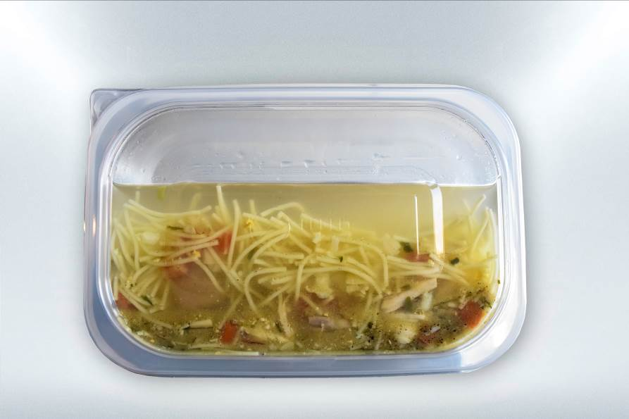

Die erste thermogeformte flüssigkeitsdichte Schale mit Deckel präsentiert ILLIG auf der Chinaplas. Die sogenannte „Take-Away-Schale“ entsteht aus transparentem PP auf einem Druckluftformautomaten des Typs IC-RDK 80 mit einem 12-fach-Schalen-Werkzeug. Die dicht verschließbare Schale hat das Heilbronner Unternehmen nach Kundenanforderungen aus dem asiatischen Markt entwickelt. Dort werden heiße Suppen und Essen in Restaurants und an mobilen Verkaufsständen abgefüllt und von Kunden mitgenommen.
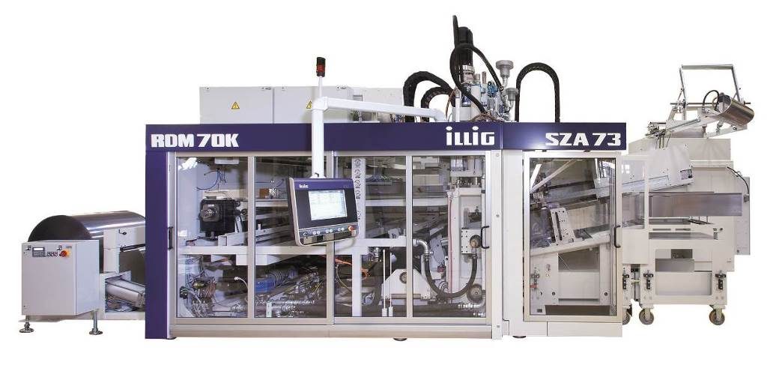
Thermoformsystem mit Rollenautomat IC-RDM 70K, kombiniert mit der servomotorisch angetriebenen Stapelung SZA 73c: Auf der Chinaplas entstehen darauf aus APET-Folie und mit einem 18-fach-Werkzeug Trinkbecher.
Bilder: ILLIG

